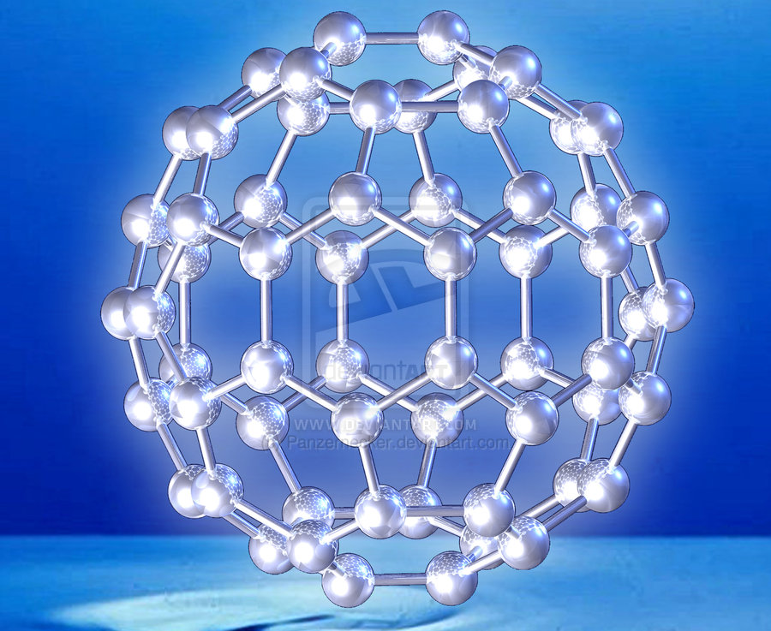
Fulerenele sau "C60" reprezintă o clasă de compusi de atomi de carbon, care prezintă per ansamblul structurii fie forme sferice de tip dom geodezic (C60, C540) sau forme cilindrică de "tip cuscă" (nanotuburile).
Din punct de vedere al legăturilor chimice dintre atomii de carbon constitueti, fulerenele sunt înrudite structural cu grafitul.
Principalul reprezentant al clasei este fulerena C60, care are 60 de atomi de carbon aranjați într-o structură icosaedrică. Unul din cele 5 solide platonice, icosaedrul este un poliedru format din 12 fete pentagonale și 20 de fete hexagonale. Structura este extrem de asemănătoare cu cea a unei mingi de fotbal modernă, al cărui design a fost total inspirat de domul geodezic a lui Fuller. C60 este cea mai mică fulerenă stabilă (cu fete pentagonale non-adiacente si alternativ hexagonale).
- solid negru
- opac
- duritate mică
- slab conducătoare de căldură și electricitate
- solubil în benzină


